Министерство образования Республики Беларусь
Оршанский колледж ВГУ имени П.М. Машерова

Отчет
по учебной практике по программированию
«Модуль 7»

Выполнил учащийся Белякович К.С.
3ПОИC24 21.10.2026г.

Проверил Алейников М.А.
2026г.

Орша, 2026

Модуль 7 Проектная работа

Задание 7.1.
Выполнение
1. Название проекта: «Таможенный калькулятор транспортного средства для Республики Беларусь».
Тип приложения: Автономное десктопное приложение для ОС Windows.
Стек технологий: Язык C#, платформа .NET Framework 4.7.2 (Windows Forms), среда разработки Microsoft Visual Studio 2022, библиотеки iTextSharp (для экспорта в PDF) и Newtonsoft.Json (для работы с файлами данных).
2. Требования к проекту и план разработки
Требования:
Расчётное ядро: реализация алгоритмов расчёта таможенной пошлины (в зависимости от возраста авто), фиксированных ставок утилизационного сбора и таможенного сбора, а также применение льготы 50% (Указ №140).
Конвертация валют: поддержка пересчёта итоговых сумм в белорусские рубли (BYN), доллары США (USD) и евро (EUR) по заданным курсам.
Графический интерфейс (GUI): визуализация формы ввода параметров автомобиля (объём, стоимость, возраст, тип двигателя, экокласс), цветовое кодирование кнопок управления и области вывода детализированных результатов расчёта.
Управление данными: сохранение истории расчётов в локальный JSON-файл, просмотр истории в отдельном окне (DataGridView), удаление записей и загрузка сохранённых расчётов для повторного редактирования.
Экспорт и справка: формирование PDF-отчёта с результатами расчёта, а также встроенная справочная система (CHM-файл), вызываемая по клавише F1.
Отказоустойчивость: валидация входных данных (проверка на пустые поля, буквы в числовых полях, отрицательные значения, выход за допустимые диапазоны), обработка ошибок ввода-вывода через блоки try-catch.
План разработки:
Этап 1: проектирование (UI/UX). Разработка структуры интерфейса главного окна для ввода параметров и отображения результатов, а также формы истории. Проектирование структуры данных класса Calculation для хранения записей и определение логики работы с файлами history.json и rates.json.
Этап 2: реализация бизнес-логики. Написание методов расчёта таможенных платежей, алгоритма пересчёта валют, логики валидации вводимых данных и методов сериализации/десериализации истории расчётов.
Этап 3: разработка интерфейса (WinForms). Создание формы приложения, настройка элементов управления (TextBox, ComboBox, CheckBox, RichTextBox), привязка событий кнопок (Рассчитать, Очистить, Сохранить, История, Экспорт) к соответствующим методам.
Этап 4: интеграция. Подключение библиотеки iTextSharp для генерации PDF-документов, интеграция справочной системы и связывание всех модулей программы в единый рабочий цикл.
Этап 5: тестирование и документация. Прогон контрольных примеров (проверка расчётов для разных возрастов авто, негативные тесты на ввод данных), проверка корректности сохранения истории и экспорта в PDF, создание пользовательской документации и справки.

Задание 7.2.
Выполнение
Интерфейс программы «Таможенный калькулятор РБ» реализован с использованием технологии Windows Forms в среде Microsoft Visual Studio 2022 на языке программирования C#. Выбор Windows Forms обусловлен простотой создания графического интерфейса для настольных Windows-приложений, наличием готовых компонентов (TextBox, ComboBox, Button, CheckBox, RichTextBox) и удобством работы с событиями.
На рисунке 7.2 представлен интерфейс главного окна программы.
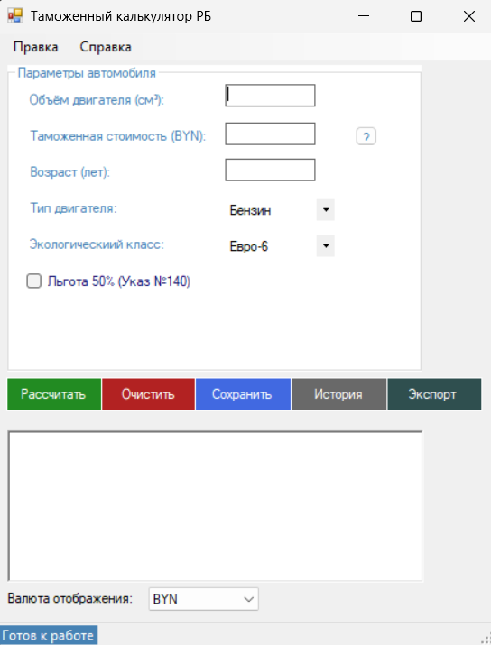
Рисунок 7.2 – Интерфейс главного окна программы

На рисунке 7.3 представлена справочная система разработанного приложения.
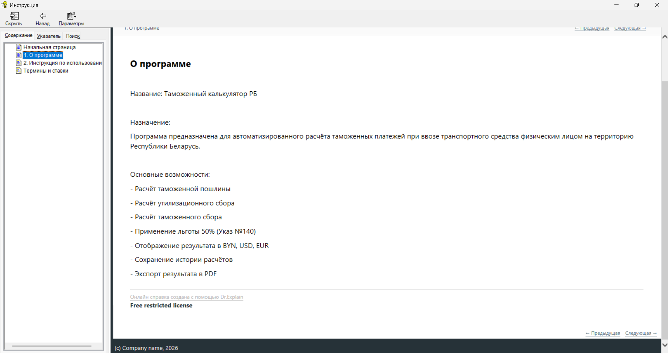
Рисунок 7.3 – Справочная система

В листинге 7.1 представлен кусок кода модуля Form.cs.
Листинг 7.1. Кусок кода программы на ЯП C#
using System;
using System.Collections.Generic;
using System.Linq;
using System.Windows.Forms;
using System.IO;
using System.Text.Json;
using iTextSharp.text;
using iTextSharp.text.pdf;
namespace CustomsCalculatorRB
{
public partial class Form1 : Form
{
// Курсы валют
private const double EUR_TO_BYN = 3.2;
private const double USD_TO_BYN = 2.8;
// Фиксированные сборы для физических лиц (BYN)
private const double CUSTOMS_FEE = 120.0;
private const double RECYCLING_UP_TO_3 = 624.92;
private const double RECYCLING_OVER_3 = 1282.02;
// Результаты
private double lastDutyBYN = 0;
private double lastTotalBYN = 0;
private double lastCustomsValueBYN = 0;
private double lastRecyclingBYN = 0;
private double lastCustomsFeeBYN = 0;
// История
private List<Calculation> calculations = new List<Calculation>();
private int nextId = 1;
private string historyFilePath = "history.json";
}
}
}

Ссылка на GitHub репозиторий: https://github.com/belakovick-cmd/praktika.git

